يوم : 19/03/2024
المدة: ساعة و نصف
مديرية التربية لولاية البويرة
السنة الدراسية: 2023/2024
متوسطة: الشهيد خيذريحي
المستوى: 3 متوسط
اختبار الفصل الثالث في مادة العلوم الفيـزيائية والتكنولوجيا



الوضعية الأولى:
كنت تساعد والدك في اصلاح لوحة تحكم لمروحة كهربائية دلالتها (220V-5A)، فاحتار والدك أي من النواقل الأومية التالية سيختار لتركيبها في المروحة فتدخلت لمساعدته:
- اشرح معنى الدلالتين (220V-5A) .
- جد قيمة المقاومة لكل ناقل أومي (الوثيقة 01) ، وحدد الناقل الأومي المناسب لتركيبه بالمروحة مع التبرير.
- أحسب استطاعة تحويل الطاقة الكهربائية للمروحة، واحسب الطاقة الكهربائية المستهلكة خلال 1 ساعة بالواط ساعي.

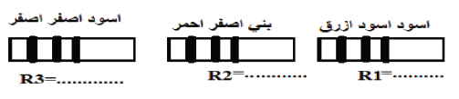

الوثيقة 01
الوضعية الثانية:
- اعطي قيمة كل من شدة التيار و التوتر الكهربائي المقاسين في دارة كهربائية مع العلم أن:
*حــــــالة الأمبيرمتر: المعيار : 1A / القراءة: 75 / السلم: 100A .
*حــــــالة الفولطمتر: المعيار : 300mV / القراءة:10 / السلم: 300mV .
- أحسب الاستطاعة الكهربائية .
- أحسب المقاومة الكهربائية.
- أوجد كمية الطاقة المحولة في هذه الدارة خلال نصف ساعة بالكيلو واط ساعي.
- أحسب التكلفة الاجمالية اذا كان ثمن الكيلو واط ساعي 20DA .

الوضعية الادماجية:
في حصة الأعمال المخبرية قام الأستاذ بإجراء التركيب الموضح في الشكل (الوثيقة 02) التالي مع العلم أن المصباحان متماثلان و يحملان نفس الدلالة.
- أعد رسم الدارة مبينا عليها الجهة الاصطلاحية للتيار الكهربائي وكذا جهة الدقائق الكهربائية.
- عند غلق القاطعة يشير الأمبير متر إلى القيمة 0.5A و يشير الفولطمتر إلى القيمة 6V
- هل تتغير القراءة بتغير مكان الأمبير متر في الدارة؟ علل.
- ماهي شدة التيار المار في L₁ ثم في L₂ ؟ علل.
- ماهي قيمة التوتر الكهربائي في الدارة مع التعليل .

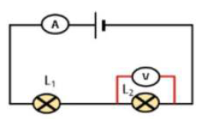

الوثيقة 02

بالتوفيق و النجاح و عطلة مريحة

